**DENİZ YATIRIM STRATEJİ & ARAŞTIRMA**

**Arçelik & Alarko Holding & Aygaz & Kardemir & Koç Holding & Tüpraş (ARCLK TI & ALARK TI & AYGAZ TI & KRDMD TI & KCHOL TI & TUPRS TI)**

**1Ç25 tahminlerimiz**

**LÜTFEN BU MAİLİ SADECE YATIRIM DANIŞMANLIĞI SÖZLEŞMESİ OLAN MÜŞTERİLERİNİZ İLE PAYLAŞINIZ.**

*Enflasyon Muhasebesi uygulamasının BIST’e kote şirketlerin büyük çoğunluğunda yürürlüğe girmesi nedeniyle Araştırma kapsamımızdaki şirketler için alışık olduğumuz düzen ve kapsamda kar tahminleri yapamadığımızı, önceki çeyreklerde olduğu üzere, bu dönem özelinde de bir kez daha hatırlatmak isteriz.*

**Arçelik, Alarko Holding, Aygaz, Kardemir, Koç Holding ve Tüpraş’a ilişkin 1Ç25 tahmin ve düşüncelerimizi aşağıda görebilirsiniz.**

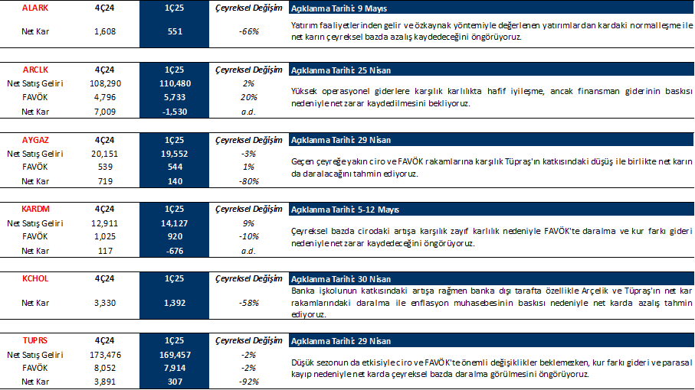

Strateji ve Araştırma Bölümü

DENİZ YATIRIM

Büyükdere Cad. No:141, Kat 19, Esentepe - İstanbul

**Uyarı Notu:**

Bu rapor/e-posta içerisinde yer alan değerlendirmeler Deniz Yatırım Menkul Kıymetler A.Ş. tarafından, güvenilir olduğuna inanılan kaynaklardan elde edilen bilgi ve veriler kullanılarak genel nitelikte hazırlanmıştır. Raporda yer alan ifadeler, mali durumunuz ile risk ve getiri tercihlerinize uygun olmayabilir ve hiçbir şekilde alış veya satış yapılması yönünde yönlendirme olarak değerlendirilmemelidir. Deniz Yatırım, bu bilgilerin doğru, eksiksiz ve değişmez olduğunu garanti etmemektedir. Bu sebeple, okuyucuların, bu raporlardan elde edilen bilgilere dayanarak hareket etmeden önce, bilgilerin doğruluğunu teyit etmeleri önerilir ve bu bilgilere dayanılarak aldıkları kararlarda sorumluluk okuyucuların kendilerine aittir. Bilgilerin eksikliği ve yanlışlığından Deniz Yatırım hiçbir şekilde sorumlu tutulamaz. Ayrıca, Deniz Yatırım ve DenizBank Finansal Hizmetler Grubu çalışanları ve danışmanlarının, herhangi bir şekilde bu rapor/e-posta içerisinde yer alan bilgiler dolayısıyla ortaya çıkabilecek, doğrudan veya dolaylı zararlarla ilgili herhangi bir sorumluluğu yoktur. Burada yer alan bilgiler sermaye piyasası aracına yönelik bir yatırım tavsiyesi, alım-satım önerisi ya da getiri vaadi değildir ve yatırım danışmanlığı kapsamında yer almamaktadır. Yatırım Danışmanlığı hizmeti; yetkili kuruluşlar tarafından imzalanacak yatırım danışmanlığı sözleşmesi çerçevesinde kişilerin risk ve getiri tercihleri dikkate alınarak kişiye özel sunulmaktadır. Buradaki içeriğin hiçbir bölümü Deniz Yatırım Menkul Kıymetler A.Ş.’nin yazılı izni olmadan çoğaltılamaz, hiçbir şekil ve ortamda yayınlanamaz, alıntı yapılamaz ve kullanılamaz. Sadece burada yer alan bilgilere dayanılarak yatırım kararı verilmesi beklentilerinize uygun sonuçlar doğurmayabilir.

**Disclaimer:**

Assessments included in this report/e-mail have been prepared based on information and data obtained from sources deemed to be reliable by Deniz Yatırım Menkul Kıymetler A.Ş. The statements in the report may not be suitable with your financial status, risk or income preferences and must not be evaluated as a form of guidance towards carrying out sales or purchases in any way. Deniz Yatırım does not guarantee the accuracy, completeness and permanence of these data. Therefore, readers are recommended to verify the accuracy of these data before they act based on information in these reports, and the responsibility of decisions taken as per these information belongs to the reader. Deniz Yatırım cannot in any way be held liable for the incompleteness or inaccuracy of this information. Also, employees and consultants of Deniz Yatırım and DenizBank Financial Services Group have no direct or indirect responsibility with regards to any losses to be incurred due to information given in this report/e-mail. This information does not constitute an investment recommendation, buy-sell proposal or promise of income in relation to any capital market instruments and does not fall in scope of investment consultancy. Investment Consultancy services are tailor-made for persons based on their risk and income preferences in scope of investment consultancy agreements signed with authorized institutions. None of this content can be copied without the written permission of Deniz Yatırım Menkul Kıymetler A.Ş., published in any form or environment, given reference or utilized.